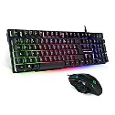  Nom de l’établissement  Lycée Colbert  Tourcoing | BTS Systèmes Numériques  Option A Informatique et Réseaux | Session 2020

Titre du projet

Fédération française de Vol à voile  Lille planeurs  Bondues  Club BIA  Lycée | Étudiants chargés du projet :  Noms Prénoms  -  -  -  -  - | Professeurs ou Tuteurs responsables :  Noms Prénoms  -Facon Jean Paul  -Chevalet Georges  -  -  -
Reprise d’un projet : Oui / Non
______________________________________________________________________
Présentation générale du système supportant le projet :

L’objectif de ce projet est de motoriser un cockpit de planeur asservi à un logiciel de simulation de vol
______________________________________________________________________
Analyse de l’existant :

Le logiciel est exploité par les élèves du BIA sur un écran unique 2000 x 1500 mm, joystick sur table
Le projet a commencé en 2019, le logiciel est installé, la carte vidéo est fonctionnelle sur 3 écrans, il y a un serveur qui permet de commander une tablette qui simule le tableau de bord, les commandes (manche, palonnier,aérofrein etc) sont instrumentée, via un arduino qui communique en USB (a revoir?) les verins sont pilotés par une carte rapsberry qui communique avec le PC maître via wifi, la position est mesurée par un accélérometre 3D analogique (a revoir!)
mesuré par un arduino qui communique avec la rapsberry en USB

______________________________________________________________________
Expression du besoin :

On désire immerger le pilote dans un environnement virtuel mais sur un cockpit réel

______________________________________________________________________

Énoncé des tâches à réaliser par les étudiants :
- S’assurer de la conformité à la réglementation machine des parties mobiles (voir schéma électrique en annexe).
- Dimensionner l’alimentation de l’ensemble.
- Faire le choix entre alimentation stabilisée et ensemble batterie chargeur.
Etudiant
- Configurer les cartes vidéo sur le PC maître (environnement Windows 10).
- Installer le logiciel condor II
- Rendre disponible les paramètres UDP.
- Créer un réseau entre PC Maître, esclaves et nano-ordinateur d’interface.

- Acquérir les informations du cockpit : Position du manche, du palonnier, de l’aérofrein.
- Transmettre ces informations sur le réseau en respectant le protocole UDP.
- Permettre l’accès au serveur Condor GP
- Simuler le vent sur la visière.
- Valider l’interface de puissance
- Commander le vérin électriques de l’axe de mouvement X.
- Interfacer les instruments du tableau de bord (SIMKITS) ou à défaut intégrer un écran simulant le tableau de bord (Android).

- Commander le vérin électriques de l’axe de mouvement Y.

- Asservir le mouvement aux paramètres UDP.Intégrer le programme d’asservissement de l'université de Valencienne
- Développer en langage C++ sur Rapsberry
- Développer un programme qui simule un anti collision en fonction des coordonnées virtuelles sur le serveur condor
- Installer le logiciel condor I sur plusieurs machines
- Installer le logiciel condor II sur un oculus
- Mesurer la position de la cabine grâce à un accéléromètre I2c.
- Mettre plusieurs appareils en réseau
- Extraire le coordonnées GPS de chaque avion en vol
- Asservir le mouvement aux paramètres UDP. Intégrer le programme d’asservissement de l'université de Valencienne
- Développer en langage C sur Rapsberry

- Interfacer les instruments du tableau de bord (SIMKITS) ou à défaut intégrer un écran simulant le tableau de bord (Android).
Description structurelle du système :
Principaux constituants : | Caractéristiques techniques :
Cockpit de planneur réel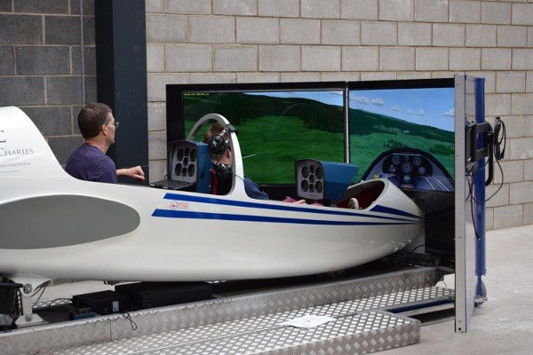 | Longueur 1800 mm  Poids 75 kg
Inventaire des matériels et outils logiciels à mettre en œuvre par le candidat :
Désignation : | Caractéristiques techniques :
PC maître | I3, 4 Go Ram, 6 Go disponible sur DD  Carte vidéo 3 sorties qualité 4000 souhaitée  Interface wifi  Interface Ethernet et accès internet via Kwartz
Projecteur vidéo (3) | 1024 x 768, 1.4/1 2000 lumens
PC supervision | Compatible HTML
Condor II  Condor I | Logiciel de simulation de vol
Ordinateur tableau de bord | Ecran 15 pouces  Android
Instruments | Simkits  ESP + servo moteur + boitier en impréssion 3D
Nano contrôleur | Rapsberry ou équivalent
Vérin électrique | Actionneur Linéaire 6000N Moteur Electrique 12V DC
Pont en H | BTS7960 43A Dual H-Bridge Stepper MotorDrive PWM
Batterie | 12 VDC 25 Ah
Chargeur | 12 V 3 A Standby
Variateur | CarJTY a acheté
Ventilateur | 100 W 230 VAC + a acheté
Microcontrôleur | Système d’exploitation linux, Wifi

Joindre en annexe, les documents explicitant le projet : photos, fiches techniques descriptives, procédé(s) mis en œuvre, cahier des charges simplifié, schémas etc…

Tâches | Revues |  | Contrats de tâche | Compétences | Candidat_1 | Candidat_2 | Candidat_3 | Candidat_4
Tâches | Revues |  | Expression fonctionnelle du besoin
T1.4 | R2 |  | Vérifier la pérennité et mettre à jour les informations. | C2.1 | X | X | X | X
T2.1 | R2 |  | Collecter des informations nécessaires à l’élaboration du cahier des charges préliminaire. | C2.2 | X | X | X | X
T2.3 | R2 |  | Formaliser le cahier des charges. | C2.3 C2.4 | X | X | X | X
T3.1 | R2 |  | S’approprier le cahier des charges. | C3.1 | X | X | X | X
T3.3 | R2 |  | Élaborer le cahier de recette. | C3.5 | X | X | X | X
T3.4 | R2 |  | Négocier et rechercher la validation du client. | C2.4 | X | X | X | X
 |  |  | Conception
T4.2 | R3 |  | Traduire les éléments du cahier des charges sous la forme de modèles. | C3.1 C3.3 | X | X | X | X
T5.1 | R3 |  | Identifier les solutions existantes de l’entreprise. | C3.1 C3.6 | X | X | X | X
T5.2 | R3 |  | Identifier des solutions issues de l’innovation technologique | C3.1 C3.6 | X | X | X | X
T4.3 | R3 |  | Rédiger le document de recette. | C4.5 | X | X | X | X
T6.1 | R3 |  | Prendre connaissance des fonctions associées au projet et définir les tâches. | C2.4 C2.5 | X | X | X | X
T6.2 | R3 |  | Définir et valider un planning (jalons de livrables). | C2.3 C2.4 C2.5 | X | X | X | X
T6.3 | R3 |  | Assurer le suivi du planning et du budget. | C2.1 C2.3 C2.4 C2.5 | X | X | X | X
 |  |  | Réalisation
T7.1 | R3 |  | Réaliser la conception détaillée du matériel et/ou du logiciel. | C3.1 C3.3 C3.6 | X | X | X | X
T7.2 | RF |  | Produire un prototype logiciel et/ou matériel. | C4.1 C4.2 C4.3 C4.4 | X | X | X | X
T7.3 | RF |  | Valider le prototype. | C3.5 C4.5 C4.6 | X | X | X | X
T7.4 | RF |  | Documenter les dossiers techniques et de maintenance | C2.1 C4.7 | X | X | X | X
T9.2 | RF |  | Installer un système ou un service. | C2.5 | X | X | X | X
T10.3 | RF |  | Exécuter et/ou planifier les tâches professionnelles de MCO. | C2.5 | X | X | X | X
T11.3 | RF |  | Assurer la formation du client. | C2.2 C2.5 | X | X | X | X
T12.1 | RF |  | Organiser le travail de l’équipe. | C2.3 C2.4 C2.5 | X | X | X | X
T12.2 | RF |  | Animer une équipe. | C2.1 C2.3 C2.5 | X | X | X | X
 |  |  | Vérification des performances attendues
T9.1 | RF |  | Finaliser le cahier de recette. | C3.1 C3.5 C4.5 | X | X | X | X

Avis de la commission

- Les concepts et les outils mis en œuvre par le candidat (1-2-3-4-5) … correspondent au niveau des exigences techniques attendu pour cette formation :
Oui / à reprendre pour le candidat (1-2-3-4-5)
- L'énoncé des tâches à réaliser par le candidat (1-2-3-4-5) … est suffisamment complet et précis :
Oui / à reprendre pour le candidat 1-2-3-4-5
- Les compétences requises pour la réalisation ou les tâches confiées au candidat (1-2-3-4-5) sont en adéquation avec les savoirs et savoir-faire exigés par le référentiel :
Oui / à reprendre pour le candidat (1-2-3-4-5)
- Le nombre d'étudiants est adapté aux tâches énumérées :
Oui / trop / insuffisant
Commentaires

Date : Le président de la commission

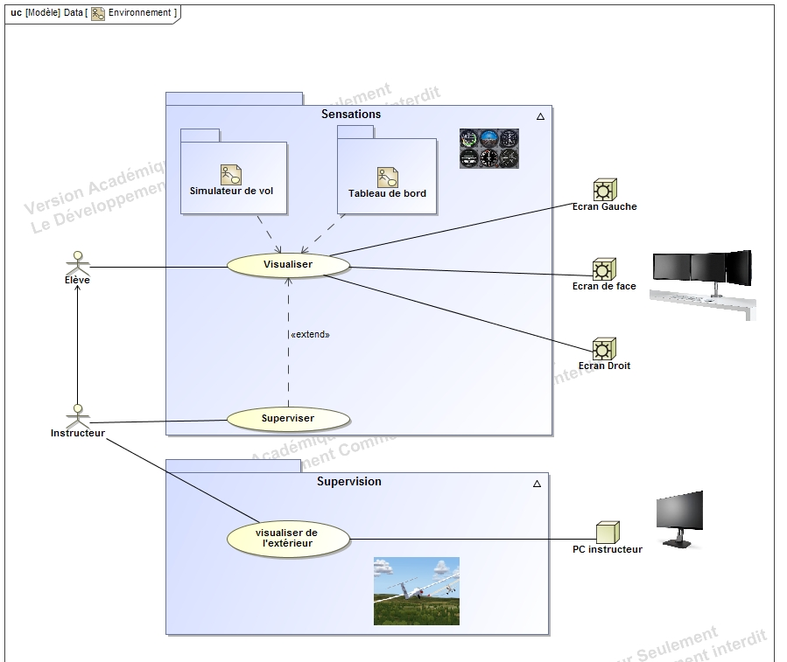
Figure 1Usage général

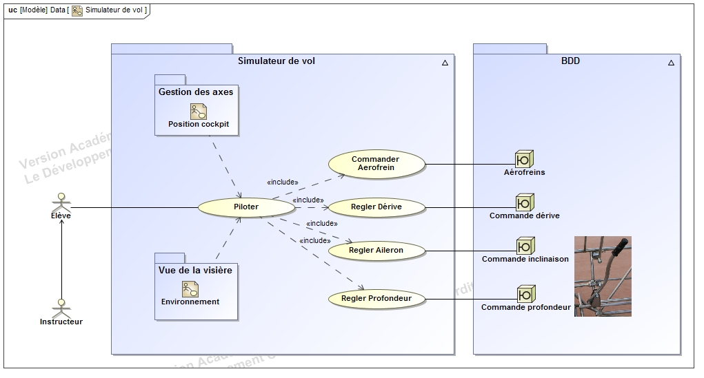

Figure 2 Commandes

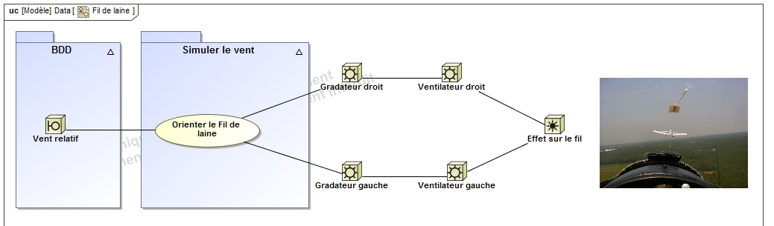

Figure 3 Retour fil de laine

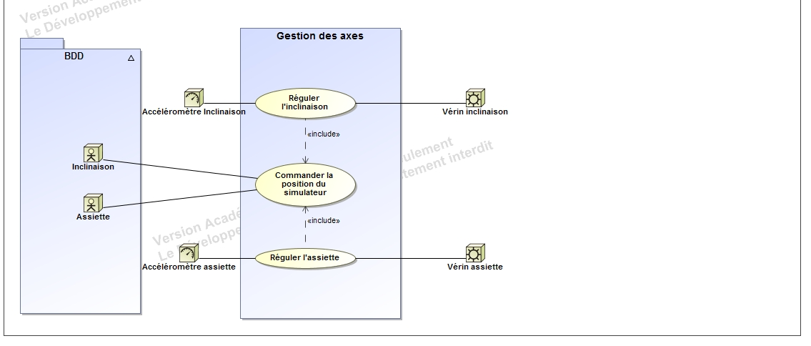

Figure 4 Asservissement

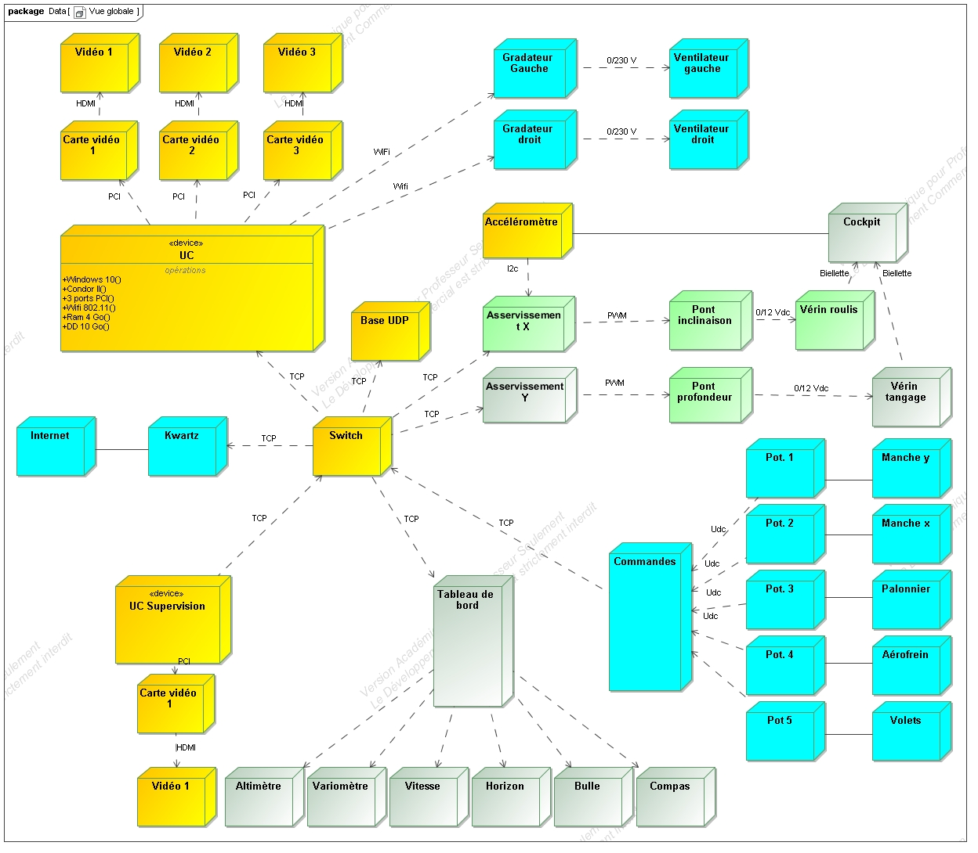
Figure 5 Déploiement
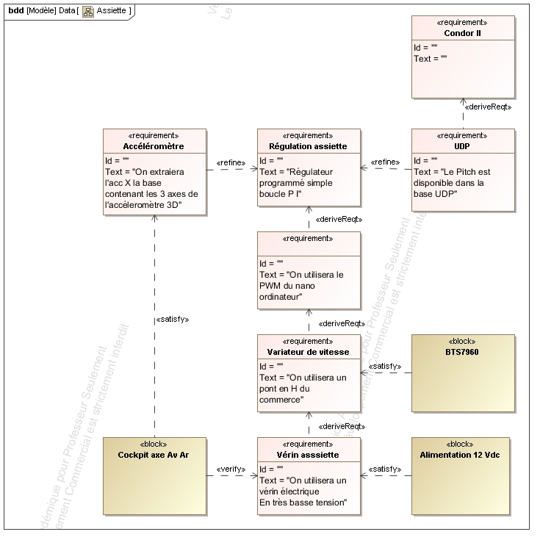
Figure 6 Blocks assiette

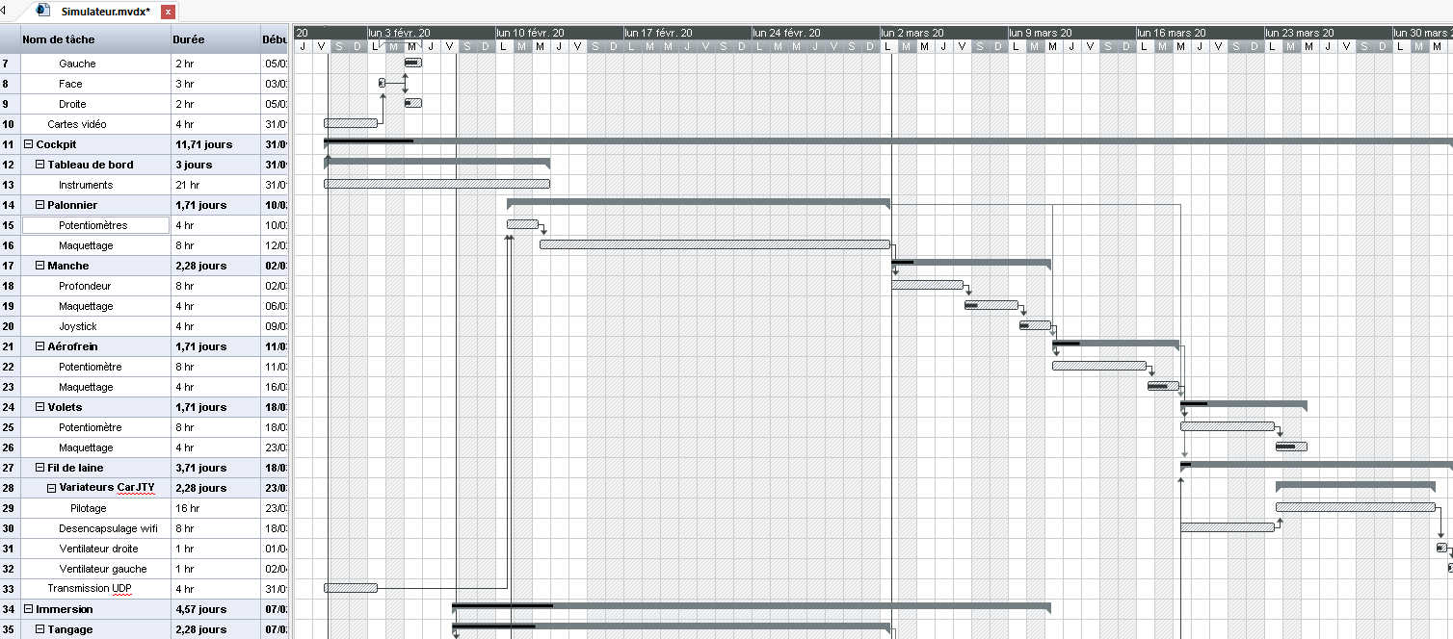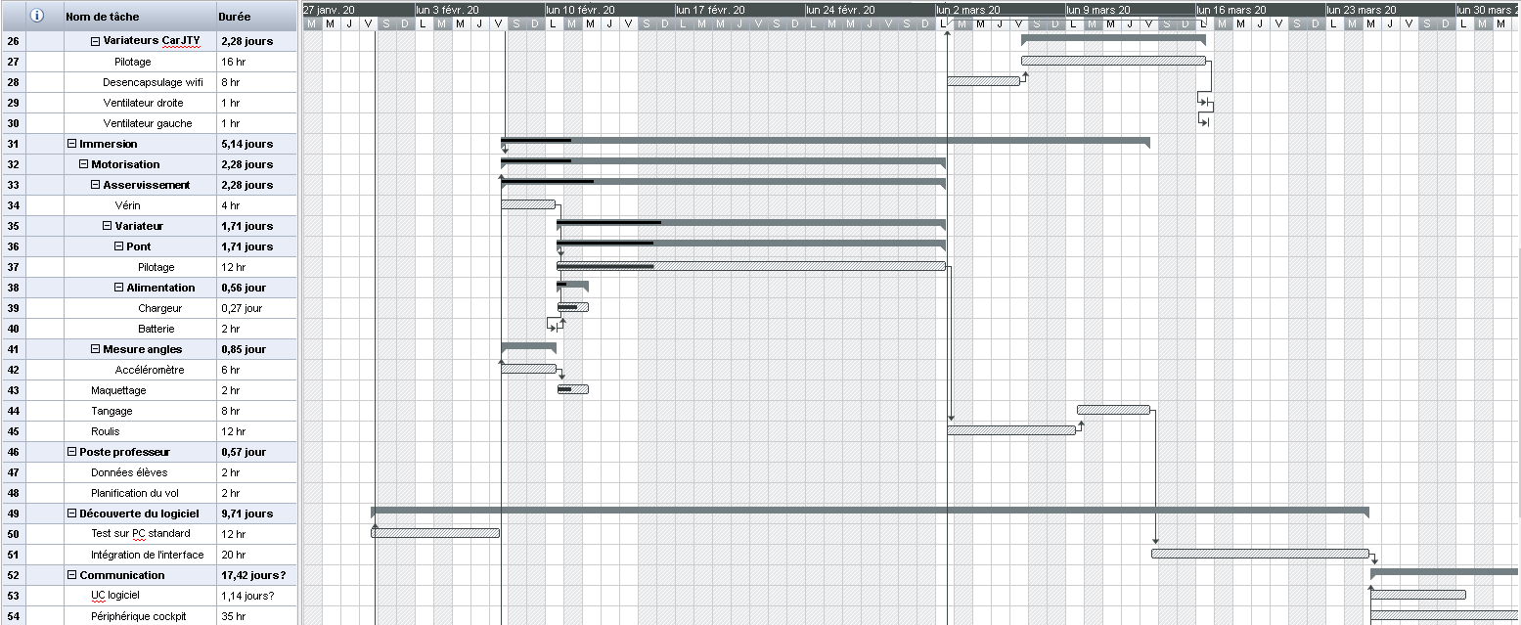
Figure 7 Extraits du planning

Le logiciel est imposé : Condor II
Environnement :

Un premier PC équipé de 3 sorties vidéo supportera le logiciel maitre,
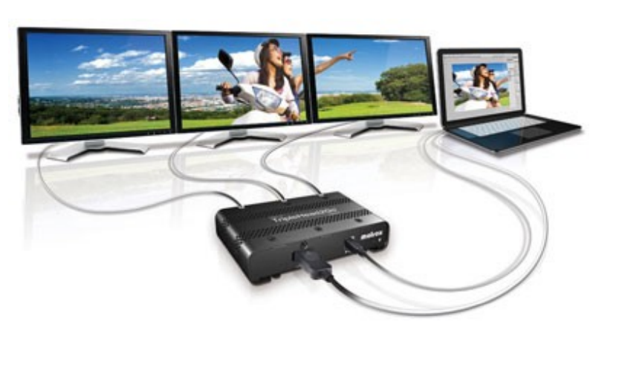
Figure 8 Configuration de base écran principal

3 vidéos fixées sur un support à créer, solidaire du cockpit :
- Résolution : 800 x 480 pixels
- Luminosité : 2000 Lumens
- Contraste : 3 000:1
- Rapport de projection : 1,4:1

Exemple Phillips Neopix (99 €)

- Vidéo 1 : horizon de face
- Vidéo 2 : vue gauche
- Vidéo 3 : vue droite

:

Un deuxième en réseau équipé de deux sorties vidéo
- Vidéo 1 Tableau de bord
- Vidéo 2 : vue Enseignant (X-plane)
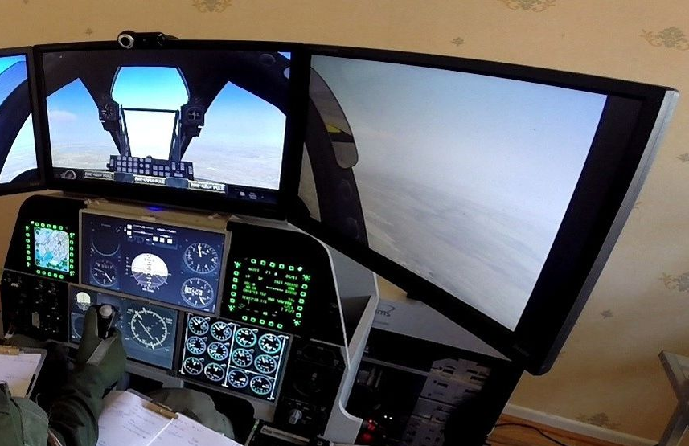
Figure 9 Exemple de simulateur statique à 3 écrans
Figure 10 Exemple de simulateur dynamique 1 axe

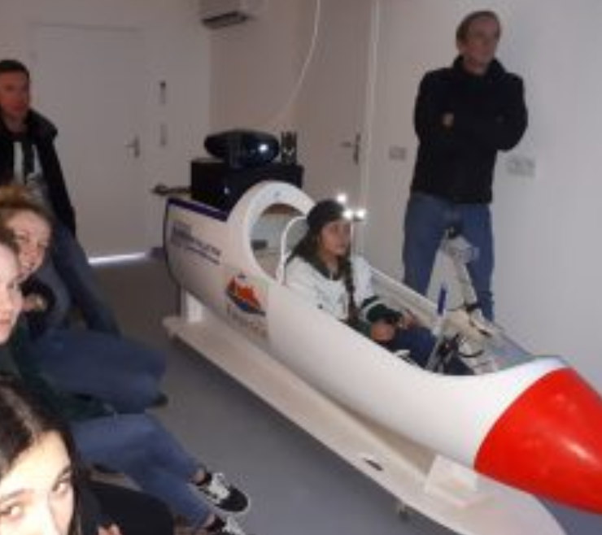
Figure 11 celui de l’AAPCA :
Le point commun est le projecteur solidaire du cockpit.
Toutefois il n’y a que l’axe de roulis qui est exploité

Le projet est sur deux actionneurs électriques, un pour le tangage l’autre pour le roulis.
Simulation mécanique (Projet Colbert)

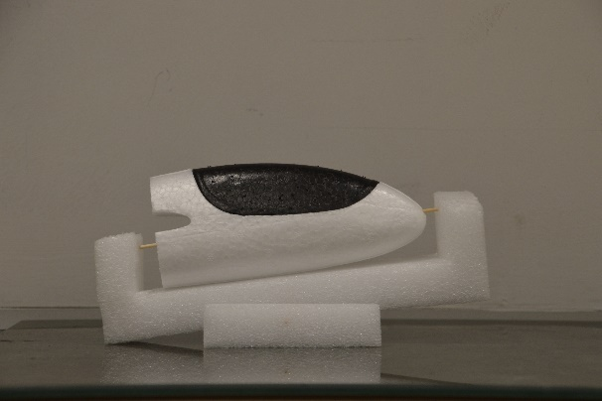
Figure 12 Tangage
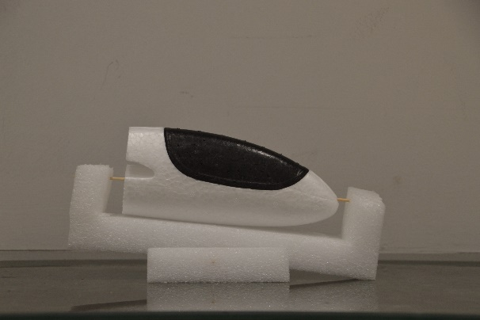
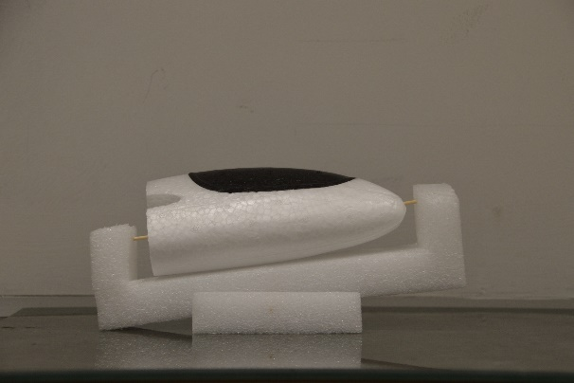
Figure 13 Roulis

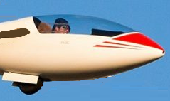
Figure 14 Ce qu'il faut animer

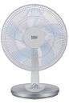
Simuler le vent sur la visière.
Commander deux ventilateurs via deux variateurs IOT
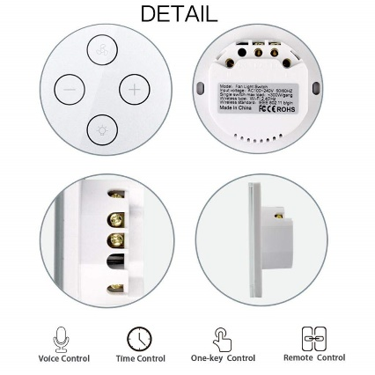
Interfacer les instruments du tableau de bord ou à défaut intégrer un écran simulant le tableau de bord
Commander les vérins électriques des deux axes de mouvement.

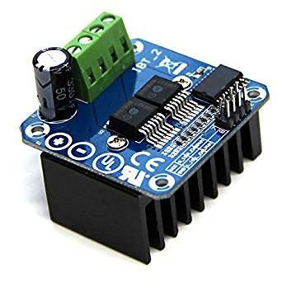

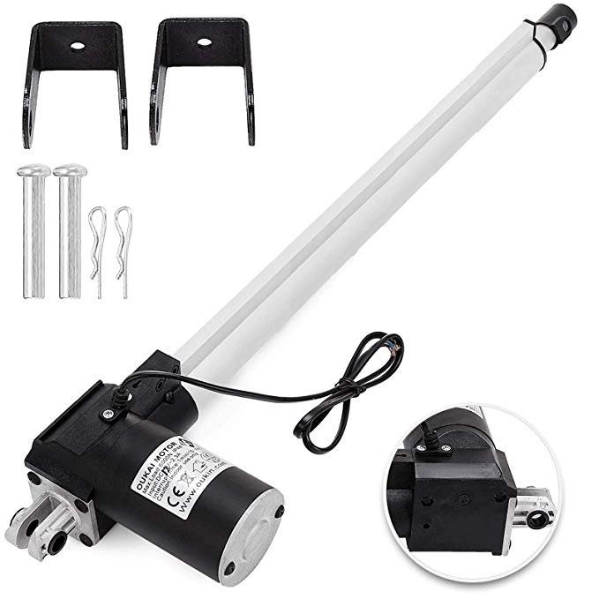

Dimensionner l’alimentation de l’ensemble
- Faire le choix entre alimentation stabilisée et ensemble batterie chargeur
Mesurer la position de la cabine grâce à un accéléromètre I2c
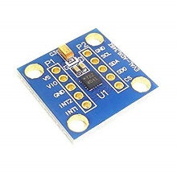

Les vérins électriques seront asservis par le logiciel de simulation pour un comportement s’approchant au plus du planeur réel
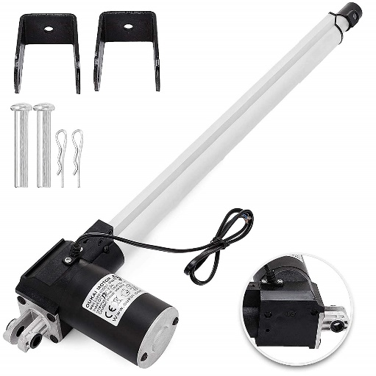
Figure 15 Exemple de vérin électrique

La mesure de l’angle tangage et roulis se fera grâce à un accéléromètre 3D

L’asservissement se fera grâce à une correction PID programmée

Manche :
Le manche du planeur sera relié à l’interface joystick du PC :
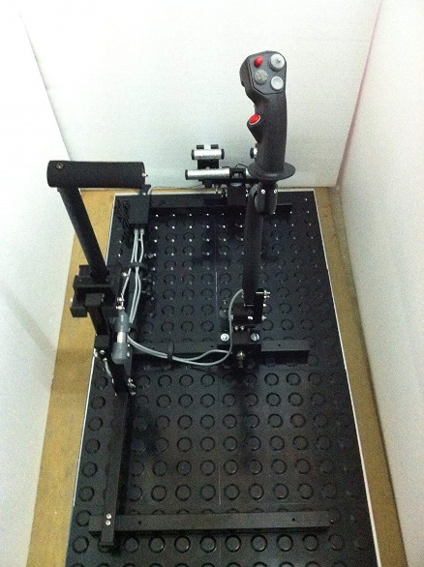
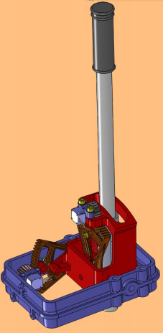
Figure 16 Idée d'interface

Le palonnier, sera,
- soit relié à un interface électronique, 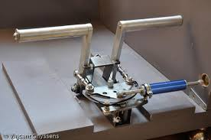
Figure 17 Palonnier à intrumenter

- soit intégralement remplacé par les pédales comme celles-ci. Compatibles avec le logiciel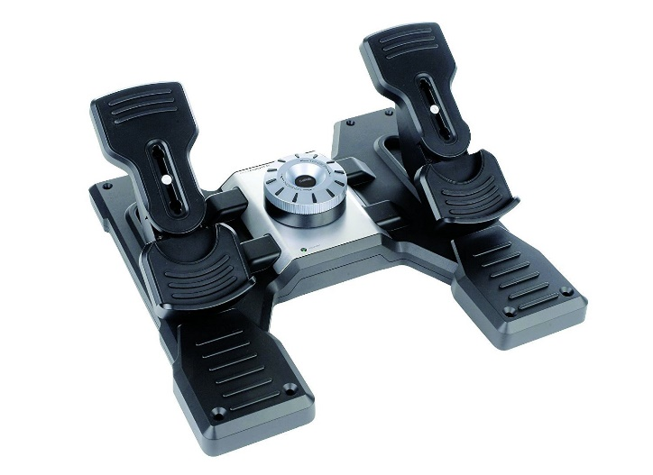
Figure 18 Palonnier du commerce

Le tableau de bord sera de préférence conservé, l’interfaçage étant assez complexe, dans un premier temps in sera remplacé par un écran simulant l’ensemble, ou des instrument factices mais animés comme ceux-ci, et compatibles avec le logiciel de simulation

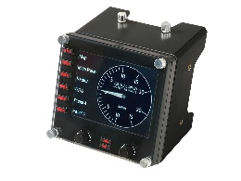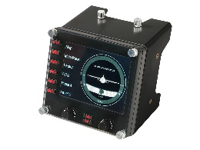
Figure 19 Instruments factices
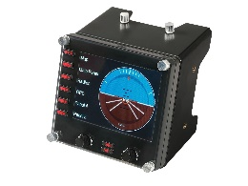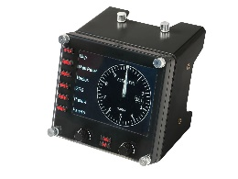

Packet data
Le packet data (paquet de données) est une chaîne ASCII de paires « parameter=value » avec les paramètres suivants :

temps | in-game day time | decimal hours
Vitesse air | airspeed indicator reading | m/s
Altitude | altimeter reading | m
Vario | pneumatic variometer reading | m/s
Vario électrique | electronic variometer reading | m/s
Nettovario | netto variometer value | m/s
Integrateur | integrator value | m/s
Compas | compass reading | degrees
Bille | slip ball deflection angle | rad
Taux de virages | turn indicator reading | rad/s
Angle de virages | yawstring angle | rad
Fréquence radio | radio frequency | mhz
virage | yaw | rad
Assiette | pitch | rad
roulis | bank | rad
quaternionx | quaternion x | /
quaterniony | quaternion y | /
quaternionz | quaternion z | /
quaternionw | quaternion w | /
ax | acceleration vector x | m/s2
ay | acceleration vector y | m/s2
az | acceleration vector z | m/s2
vx | speed vector x | m/s
vy | speed vector y | m/s
vz | speed vector z | m/s
Taux de roulis | roll rate (local system) x | rad/s
Taux de tangage | roll rate (local system) y | rad/s
Taux de virage | roll rate (local system) z | rad/s
Force “g” | g forces | /
*hauteur | height of CG above ground | m
*hauteur de roue | height of wheel above ground | m
*force des turbulences | turbulence strength | /
*rugosité des surfaces | surface roughness | /
*messages tête haute | HUD messages | text separated by ;
Figure 20 protocole de dialogue
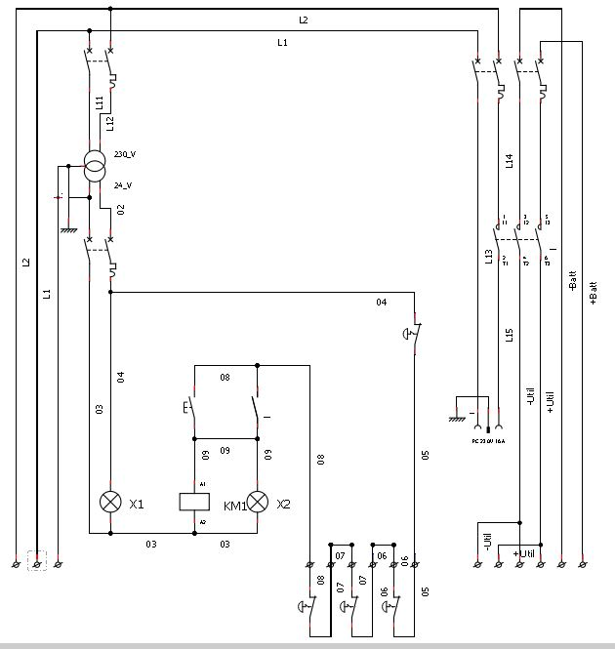
Figure 21 Schéma de l'installation électrique assurant la conformité à la réglementation

